Міністерство освіти і науки України
Дніпровський національний університет ім. Олеся Гончара
Факультет фізики, електроніки та комп’ютерних систем

Звіт
до лабораторної роботи №5
з теми «РОЗРОБКА ДОДАТКУ ІЗ ЗАСТОСУВАННЯМ SHARED PREFERENCES»
з дисципліни «Розробка мобільних додатків»

Виконав:
студент групи КІ-21-2
спеціальності
123 «Комп’ютерна інженерія»
Шейко Ростислав Олександрович

Дніпро
2025
1.1. Завантаження та запуск на виконання проекту
Додаток Hello Toast, який є результатом виконання 3 лабораторної роботи, було перероблено таким чином, щоб він був схожий на приклад в методичці.
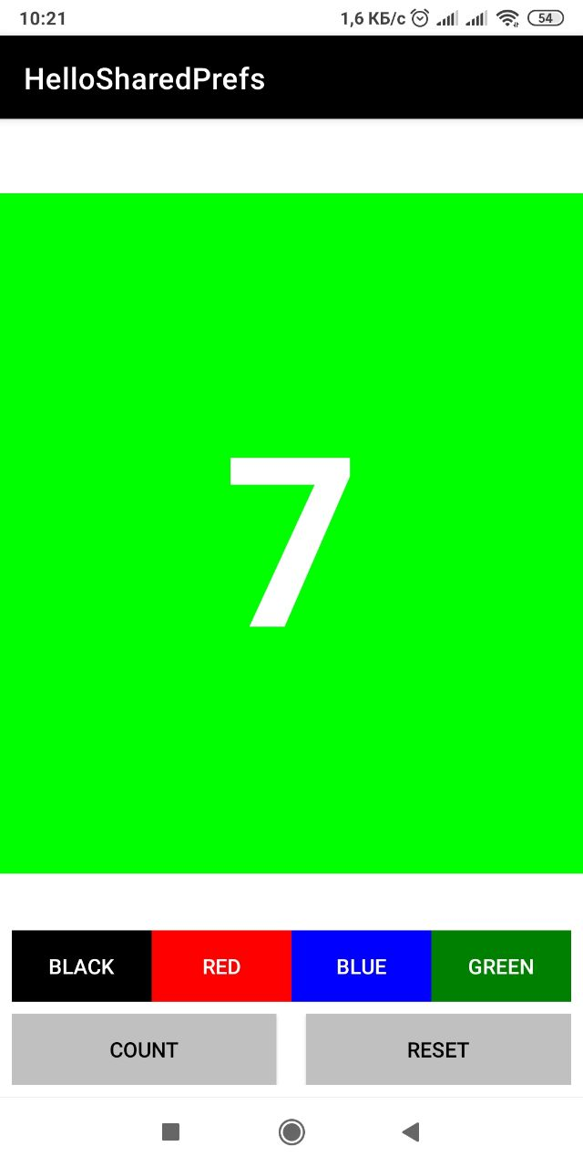 | 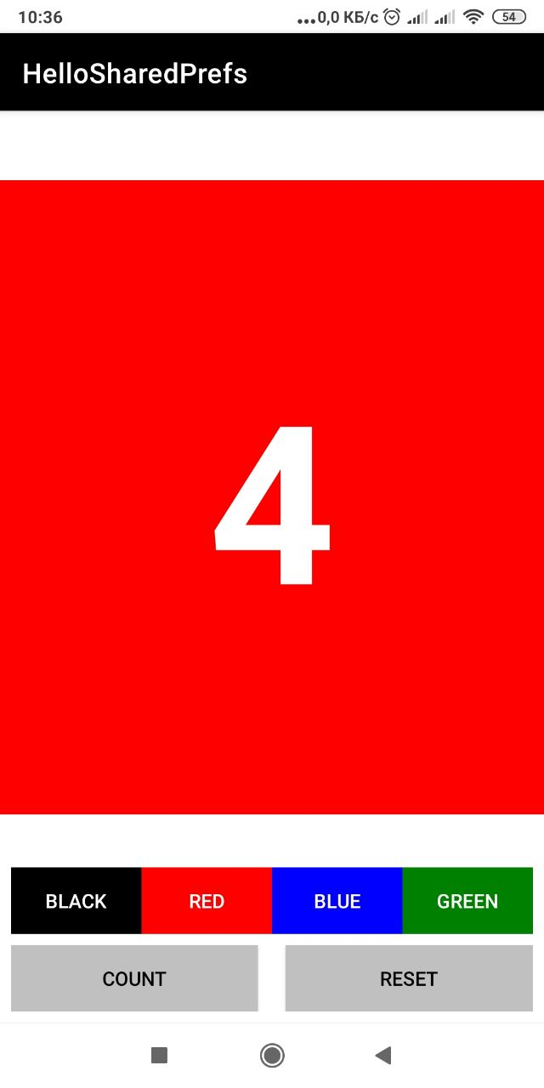
Рис 1а | Рис 1б
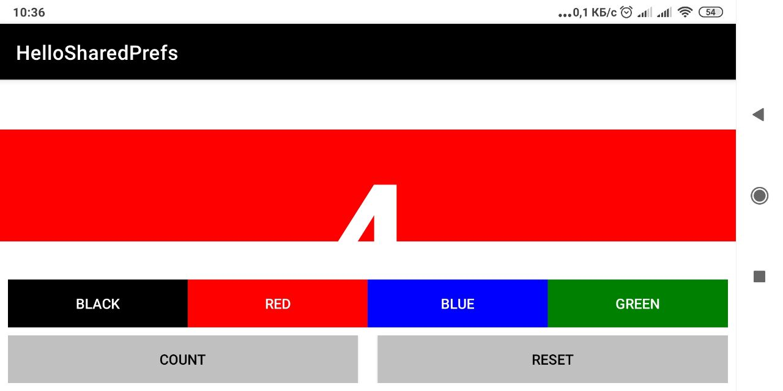
Рис 1в

Проексперементувавши з роботою додатку:
- Натиснувши на кнопку Count відлік ведеться правильно.
- При натисненні на будь яку із кольорових кнопок змінюється колір фону головного text view
- При зміні орієнтації екрану колір та відлік зберігаються
- При натисканні на кнопку Reset встановлюється відлік та колір фону в значення по замовчуванню.
- Перезапустивши додаток данні не зберігаються.
2.3.8. Знову запустіть додаток. Ви повинні побачити, що стан додатку при цьому зберігся за рахунок читання його із налаштувань.
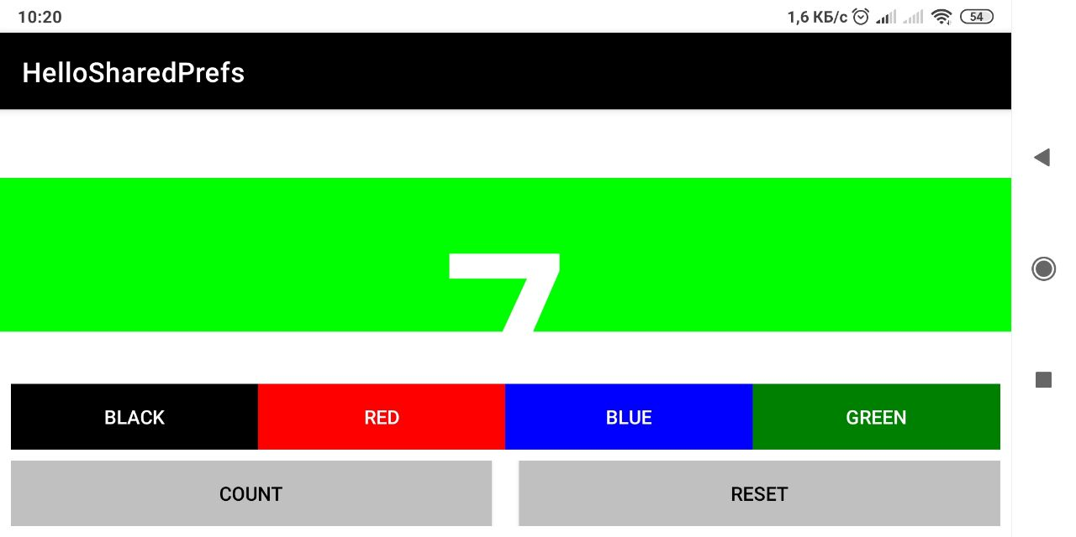
Рис 2а
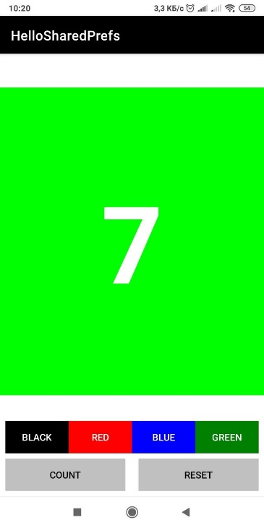 | 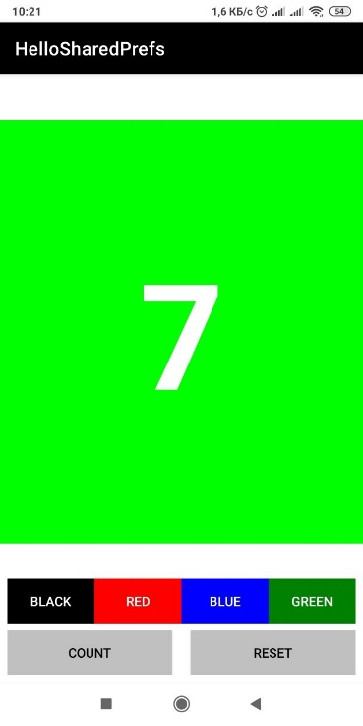
Рис 2б | Рис 2в

На знімках проілюстровано, що після перезапуску додатку через одну хвилину зміст додатку і дані зберіглися.

3.1. Модифікуйте додаток: додайте другу activity, яка повинна використовуватися для ручного редагування/збереження/скидання налаштувань замість автоматичного збереження їх у файл налаштувань. Додайте відповідну кнопку до програми, за допомогою якої можна буде запускати цю activity.
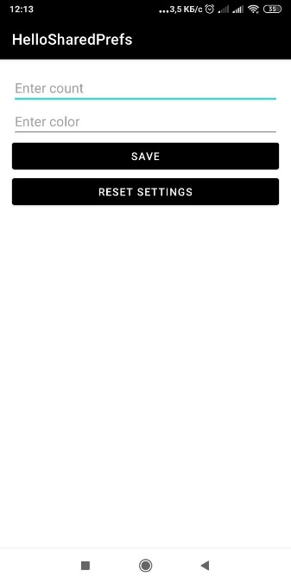 | 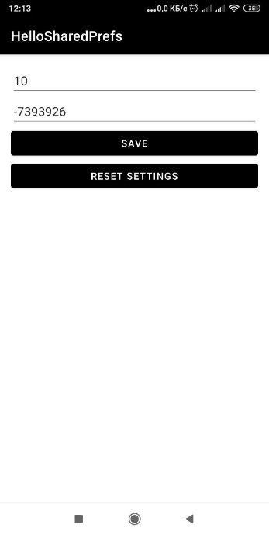
Рис 3а. Початковий вигляд другої activity | Рис 3б. Заповнена форма

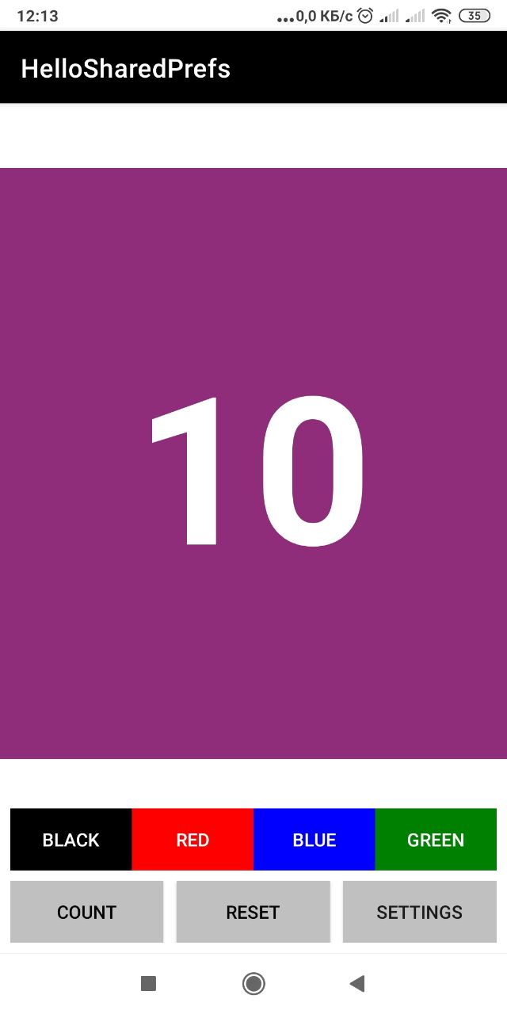 | 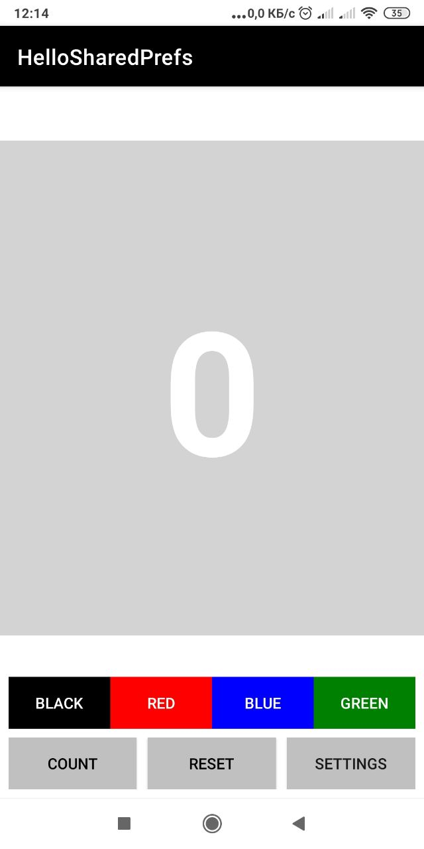
Рис 3в. Результати після зберігання даних які введені в другій activity. | Рис 3г. результат після натискання на Reset settings в другій activity.

На наступних скріншотах нижче показано редагування даних із головної activity в якій Число 10 та Колір Зелений. На другій activity відображається данні та нижче змінюємо 10 на 100 та зберігаємо і на останньому скріншоті представлений результат.
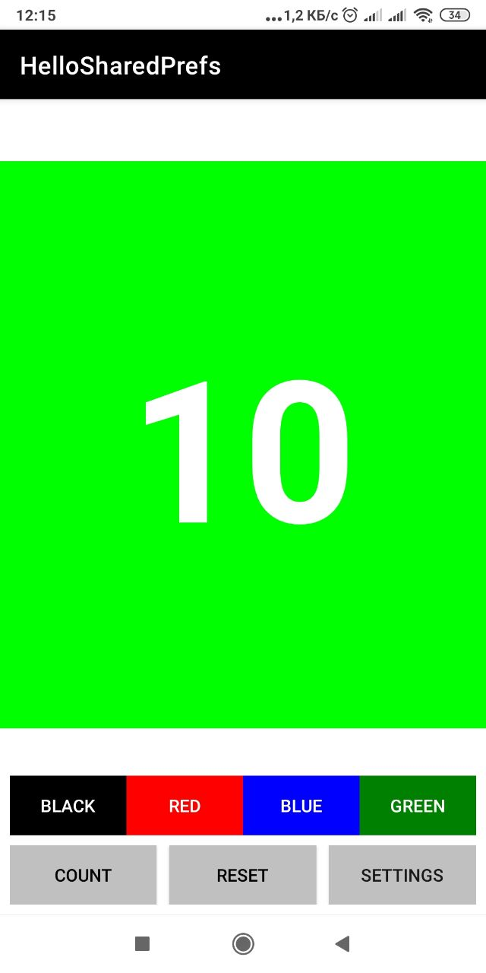 | 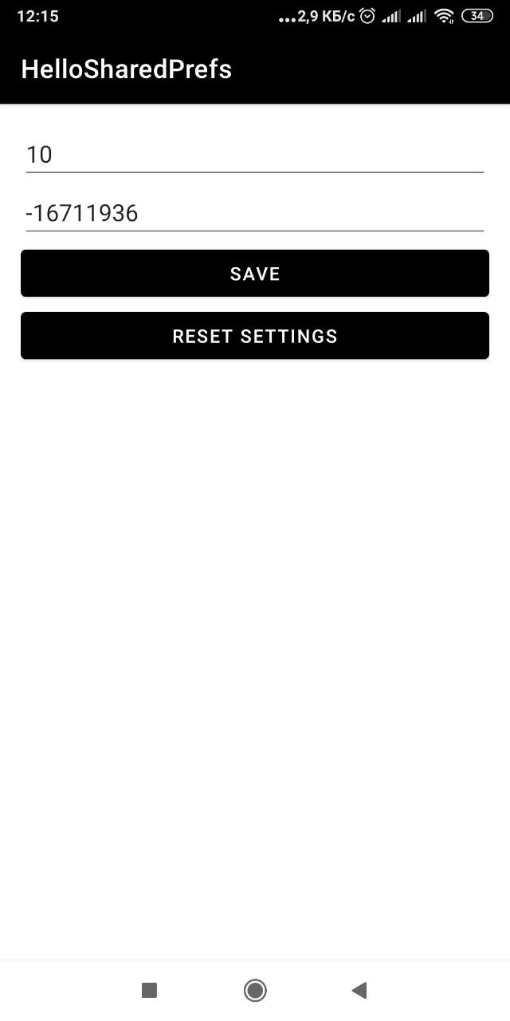
Рис 4а. | Рис 4б.
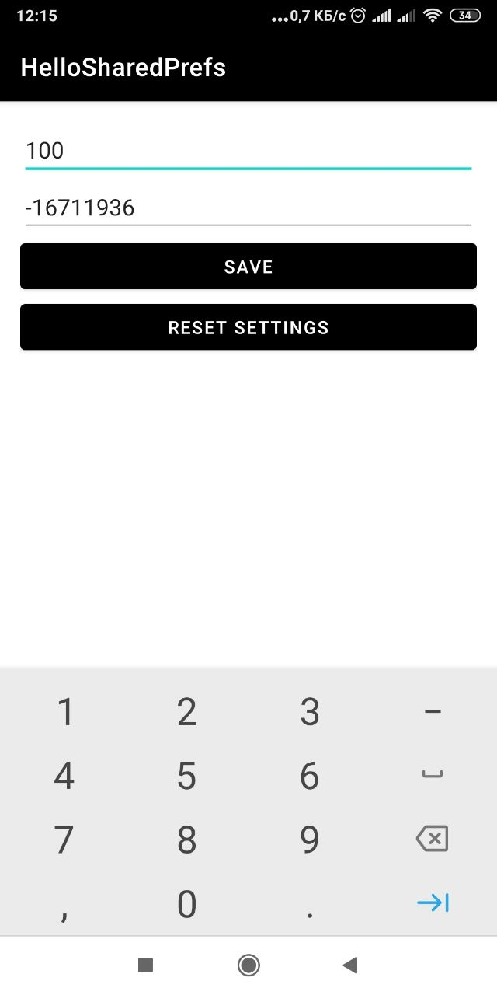 | 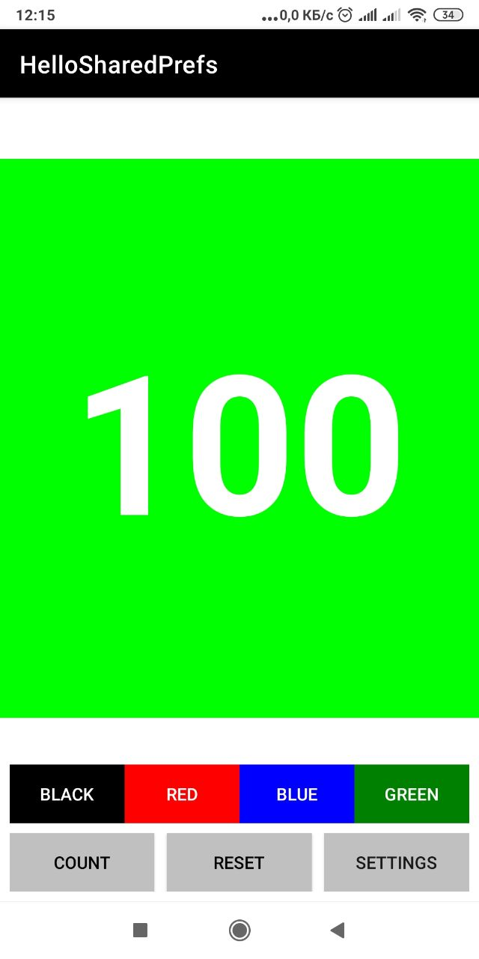
Рис 4в. | Рис 4г.
3.2.* Реалізуйте механізм збереження налаштувань додатку з допомогою сучасного підходу через бібліотеку DataStore.
Створено додаток в який перемикається дневний/нічний режим і зберігається налаштування через бібліотеку DataStore.
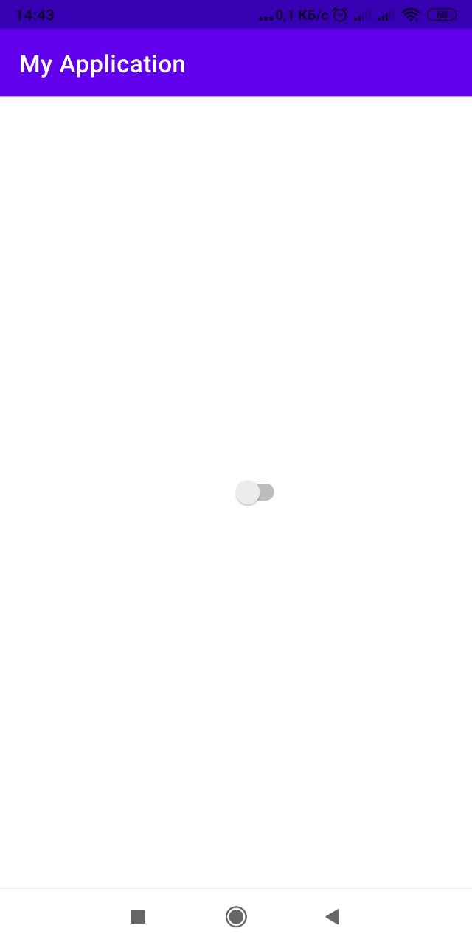 | 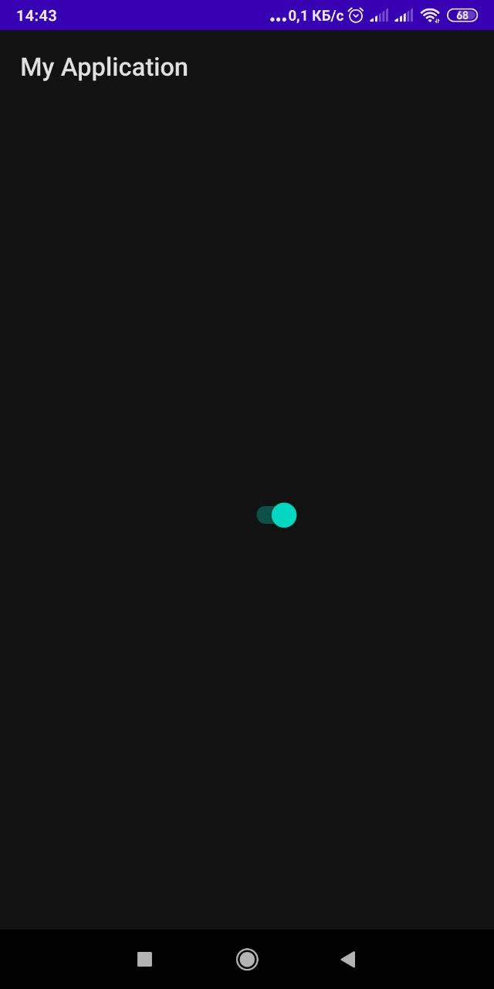
Рис 5а. Вигляд сторінки з деною темою | Рис 5б. Вигляд сторінки з нічною темою

